Министерство науки и высшего образования Российской Федерации
Федеральное государственное бюджетное образовательное учреждение высшего образования
«Рязанский государственный радиотехнический университет
имени В.Ф. Уткина»

Кафедра ЭВМ

Отчёт о лабораторной работе №2
«Переопределение методов и операторов»
по дисциплине
«Визуальное программирование»

Выполнили:
ст. группы № 340
бригада №2
Меркулова С. М.
Алифатова Д. Е.
Проверили:
ст.пр. Хизриева Н.И.
ст.пр. Бастрычкин А.С.

Рязань 2025
Цель работы: изучить переопределение методов, операторов и разработку индексаторов на языке C#.
Практическая часть
1) Разработать класс Person, который будет хранить информацию:
− Фамилия
− Имя
− Отчество (может отсутствовать)
− Дата рождения
− Адрес
− Номер телефона
Необходимо переопределить метод ToString (возвращает ФИО). Также нужно определить виртуальный метод GetInfo, который возвращает в виде строки полную информацию о персоне.
2) Разработать класс Student (унаследовать от Person), который будет хранить информацию:
− Номер зачетной книжки (ID)
− Гражданство
− Форма обучения (перечисление: бюджет, коммерция, целевое)
Необходимо переопределить методы Equals и GetInfo. Метод Equals должен возвращать true, если все данные у двух студентов совпадают. Метод GetInfo возвращает в виде строки всю информацию о студенте. Также нужно переопределить операторы == и != (логика как в Equals).
3) Разработать класс Group, который будет хранить следующие данные:
− Номер группы
− Список студентов
Необходимо разработать методы Add и Remove для добавления нового студента и удаления существующего, а также разработать индексатор для доступа (get) к студентам по номеру зачетной книжки. Предусмотреть вывод исключений, если пользователь пытается добавить студента с уже существующим номером зачетки или удалить несуществующего студента.
Для поиска по списку студентов можно использовать методы First, Where, Any (почитать документацию).
Метод ToString должен возвращать номер группы и список студентов в алфавитном порядке.
Код программы
Person.cs
using System;

namespace UniversityApp
{
// Перечисление формы обучения
public enum StudyForm
{
Budget,
Commercial,
Target
}

// класс Person
public class Person
{
public string LastName { get; set; }
public string FirstName { get; set; }
public string MiddleName { get; set; }
public DateTime BirthDate { get; set; }
public string Address { get; set; }
public string Phone { get; set; }

// конструктор
public Person(string lastName, string firstName, string middleName,
DateTime birthDate, string address, string phone)
{
LastName = lastName;
FirstName = firstName;
MiddleName = middleName;
BirthDate = birthDate;
Address = address;
Phone = phone;
}

// переопределение ToString (возвращает ФИО)
public override string ToString()
{
if (string.IsNullOrWhiteSpace(MiddleName))
return LastName + " " + FirstName;

return LastName + " " + FirstName + " " + MiddleName;
}

// виртуальный метод получения полной информации
public virtual string GetInfo()
{
return "ФИО: " + ToString() +
"\nДата рождения: " + BirthDate.ToString("dd.MM.yyyy") +
"\nАдрес: " + Address +
"\nТелефон: " + Phone;
}
}
}

Student.cs
using System;

namespace UniversityApp
{
// класс Student
public class Student : Person
{
// дополнительные свойства студента
public string Id { get; set; }
public string Citizenship { get; set; }
public StudyForm Form { get; set; }

// конструктор
public Student(string lastName, string firstName, string middleName,
DateTime birthDate, string address, string phone,
string id, string citizenship, StudyForm form)
: base(lastName, firstName, middleName, birthDate, address, phone)
{
Id = id;
Citizenship = citizenship;
Form = form;
}

// переопределение GetInfo
public override string GetInfo()
{
return base.GetInfo() +
"\nНомер зачетной книжки: " + Id +
"\nГражданство: " + Citizenship +
"\nФорма обучения: " + Form;
}

// переопределение Equals
public override bool Equals(object obj)
{
Student otherStudent = obj as Student;

if (otherStudent == null)
return false;

return LastName == otherStudent.LastName &&
FirstName == otherStudent.FirstName &&
MiddleName == otherStudent.MiddleName &&
BirthDate == otherStudent.BirthDate &&
Address == otherStudent.Address &&
Phone == otherStudent.Phone &&
Id == otherStudent.Id &&
Citizenship == otherStudent.Citizenship &&
Form == otherStudent.Form;
}

// переопределение операторов ==
public static bool operator ==(Student left, Student right)
{
if ((object)left == null && (object)right == null)
return true;

if ((object)left == null || (object)right == null)
return false;

return left.Equals(right);
}

// переопределение операторов !=
public static bool operator !=(Student left, Student right)
{
return !(left == right);
}

public override int GetHashCode()
{
return Id.GetHashCode();
}
}
}
Group.cs
using System;

namespace UniversityApp
{// класс Group
public class Group
{
private string _groupNumber { get; set; }

// массив студентов
private Student[] _students;

// текущее количество студентов
private int _count;

// конструктор
public Group(string groupNumber)
{
_groupNumber = groupNumber;
_students = new Student[0];
_count = 0;
}

// добавление студента
public void Add(Student student)
{
// проверка на существование
for (int i = 0; i < _count; i++)
{
if (_students[i].Id == student.Id)
{
Console.WriteLine("Студент с таким номером уже существует.");
return;
}
}

// создание нового массива большего размера
Student[] newArray = new Student[_count + 1];

// копирование старых данных
for (int i = 0; i < _count; i++)
newArray[i] = _students[i];

// добавление нового студента
newArray[_count] = student;

_students = newArray;
_count++;
}

// удаление студента
public void Remove(string id)
{
int index = -1;

// поиск студента
for (int i = 0; i < _count; i++)
{
if (_students[i].Id == id)
{
index = i;
break;
}
}

if (index == -1)
{
Console.WriteLine("Студент не найден.");
return;
}

// создание нового массива меньшего размера
Student[] newArray = new Student[_count - 1];

int j = 0;
for (int i = 0; i < _count; i++)
{
if (i != index)
{
newArray[j] = _students[i];
j++;
}
}

_students = newArray;
_count--;
}

// индексатор (по номеру зачетки)
public Student this[string id]
{
get
{
for (int i = 0; i < _count; i++)
{
if (_students[i].Id == id)
return _students[i];
}

return null;
}
}

// переопределение ToString
public override string ToString()
{
// сортировка по фамилии (пузырьковая)
for (int i = 0; i < _count - 1; i++)
{
for (int j = i + 1; j < _count; j++)
{
if (string.Compare(_students[i].LastName, _students[j].LastName) > 0)
{
Student temp = _students[i];
_students[i] = _students[j];
_students[j] = temp;
}
}
}

string result = "Группа: " + _groupNumber + "\n";

for (int i = 0; i < _count; i++)
result += _students[i].ToString() + "\n";

return result;
}
}
}
Program.cs
using System;
using System.Text.RegularExpressions;

namespace UniversityApp
{
class Program
{
static void Main()
{
Console.Write("Введите номер группы: ");
string groupNumber = Console.ReadLine();
Console.WriteLine();

Group group = new Group(groupNumber);

bool isRunning = true;

while (isRunning)
{
Console.WriteLine("1 - Добавить студента");
Console.WriteLine("2 - Удалить студента");
Console.WriteLine("3 - Найти студента");
Console.WriteLine("4 - Показать список группы");
Console.WriteLine("0 - Выход");
Console.WriteLine();

Console.Write("Выберите действие: ");
string choice = Console.ReadLine();
Console.WriteLine();

switch (choice)
{
case "1":
AddStudent(group);
Console.WriteLine();
break;

case "2":
Console.Write("Введите номер зачетки: ");
string removeId = Console.ReadLine();
Console.WriteLine();

group.Remove(removeId);
Console.WriteLine($"Студент {removeId} удален");
Console.WriteLine();
break;

case "3":
Console.Write("Введите номер зачетки: ");
string searchId = Console.ReadLine();
Console.WriteLine();

Student foundStudent = group[searchId];

if (foundStudent == null)
Console.WriteLine("Студент не найден.");
else
Console.WriteLine(foundStudent.GetInfo());

Console.WriteLine();
break;

case "4":
Console.WriteLine(group.ToString());
Console.WriteLine();
break;

case "0":
Console.WriteLine("Выход из программы...");
Console.WriteLine();
isRunning = false;
break;

default:
Console.WriteLine("Неверный выбор.");
Console.WriteLine();
break;
}
}
}

static void AddStudent(Group group)
{
Console.WriteLine("Добавление студента");

Console.Write("Фамилия: ");
string lastName = Console.ReadLine();

Console.Write("Имя: ");
string firstName = Console.ReadLine();

Console.Write("Отчество (можно пустое): ");
string middleName = Console.ReadLine();

Console.Write("Дата рождения: ");
DateTime birthDate = DateTime.Parse(Console.ReadLine());

Console.Write("Адрес: ");
string address = Console.ReadLine();

Console.Write("Телефон: ");
string phone = Console.ReadLine();

Console.Write("Номер зачетки: ");
string id = Console.ReadLine();

Console.Write("Гражданство: ");
string citizenship = Console.ReadLine();

Console.Write("Форма обучения (0-Бюджет, 1-Коммерция, 2-Целевое): ");
int formNumber = int.Parse(Console.ReadLine());
StudyForm form = (StudyForm)formNumber;

Student newStudent = new Student(
lastName, firstName, middleName,
birthDate, address, phone,
id, citizenship, form);

group.Add(newStudent);
Console.WriteLine();
}
}
}
Результаты работы программы представлены на рисунках 1-5.
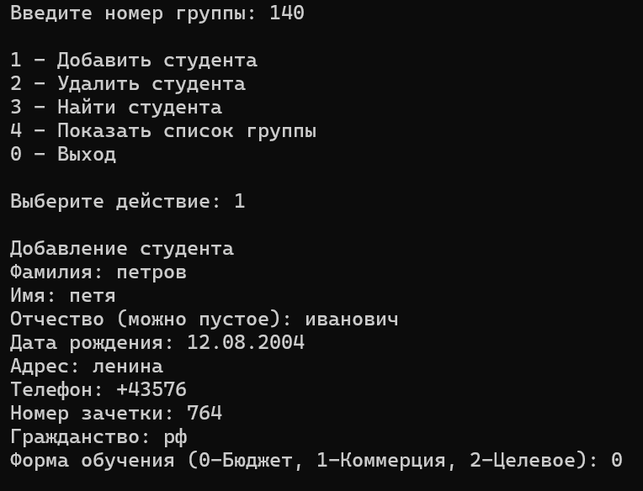
Рисунок 1 – Результат работы программы
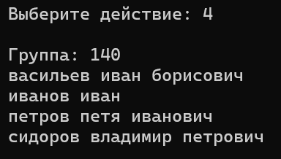
Рисунок 2 – Результат работы программы
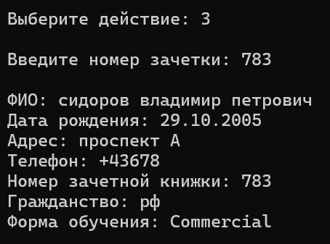
Рисунок 3 – Результат работы программы
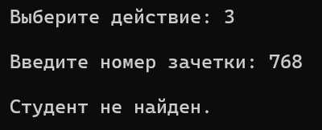
Рисунок 4 – Результат работы программы
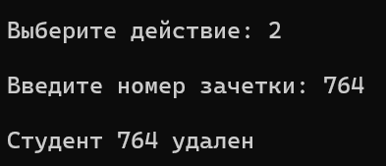
Рисунок 5 – Результат работы программы
Вывод: изучили переопределение методов, операторов и разработку индексаторов на языке C#.

